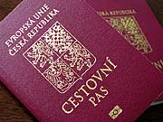

Upozornění pro držitele cestovního pasu

Na základě zákona č. 197/2010, kterým se novelizuje zákon o cestovních dokladech od 01.07.2011 již není možné provádět zápisy dětí do vydaných cestovních pasů rodičů.
Veškeré zápisy dětí provedené v cestovních pasech do 30.06.2011 budou platné do 26.06.2012. Po tomto datu všechny zápisy dětí v cestovních pasech rodičů automaticky pozbudou platnosti a bude pro všechny děti platit povinnost cestovat na vlastní cestovní doklad.

Bližší informace Vám ochotně zodpovíme na tel.č. 481 565 211 nebo osobně na Městském úřadu Jilemnice, správní odbor – cestovní doklady.

